1. Xác định tất cả thực thể, thuộc tính, khóa chính, khóa ngoại
Dưới đây là danh sách thực thể hoàn chỉnh (tên bảng tiếng Việt, chuẩn hóa 3NF):
- NGUOI_DUNG (User – chung bảng cho tất cả vai trò)
  - MaNguoiDung (PK)
  - HoTen, Email (unique), MatKhau (hash), VaiTro (enum: 'student', 'instructor', 'admin')
  - HocVi, ChuyenMon (chỉ dùng khi VaiTro = 'instructor', có thể NULL)
- DANH_MUC (Category)
  - MaDanhMuc (PK)
  - TenDanhMuc
- KHOA_HOC (Course)
  - MaKhoaHoc (PK)
  - MaDanhMuc (FK)
  - MaGiangVien (FK → NGUOI_DUNG, chỉ instructor)
  - TenKhoaHoc, MoTa, CapDo, Gia, NgayPhatHanh
- BAI_HOC (Lesson)
  - MaBaiHoc (PK)
  - MaKhoaHoc (FK)
  - TieuDe, NoiDung, ThoiLuong
- QUIZ (Quiz)
  - MaQuiz (PK)
  - MaBaiHoc (FK)
  - TieuDe, SoCauHoi
- DANG_KY (Enrollment – thực thể trung gian)
  - MaDangKy (PK)
  - MaNguoiDung (FK – student)
  - MaKhoaHoc (FK)
  - NgayDangKy, TrangThai (enum: 'đang học', 'hoàn thành', 'hủy')
- KET_QUA (Result)
  - MaKetQua (PK)
  - MaNguoiDung (FK – student)
  - MaQuiz (FK)
  - Diem, NgayLam
2. Thể hiện các mối quan hệ chính
- Một giảng viên có thể dạy nhiều khóa học → 1:N NGUOI_DUNG (instructor) — (N) KHOA_HOC (FK MaGiangVien)
- Một khóa học thuộc về một danh mục → N:1 DANH_MUC (1) — (N) KHOA_HOC (FK MaDanhMuc)
- Một khóa học có nhiều bài học → 1:N KHOA_HOC (1) — (N) BAI_HOC Một bài học có thể có quiz → 1:N BAI_HOC (1) — (N) QUIZ
- Một học viên có thể học nhiều khóa học → N:N (giải quyết bằng thực thể trung gian DANG_KY)
- Một học viên có thể làm nhiều quiz → 1:N NGUOI_DUNG (student) (1) — (N) KET_QUA Mỗi quiz có nhiều kết quả (các lần làm lại) → 1:N QUIZ (1) — (N) KET_QUA

3. Sơ đồ ERD đầy đủ
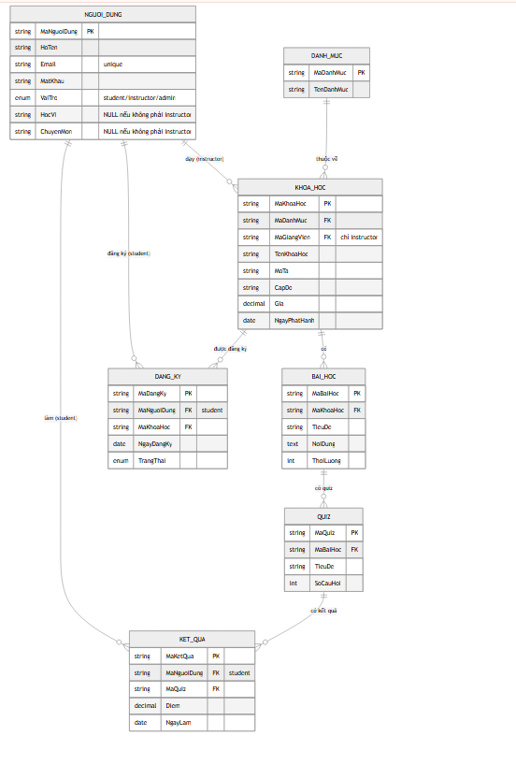
4. (Optional) Đề xuất thêm bảng để mở rộng hệ thống
• THANH_TOAN (Payment) – khuyến nghị thêm vì hầu hết khóa học có phí
- MaThanhToan (PK)
- MaDangKy (FK, unique)
- PhuongThuc, SoTien, NgayThanhToan, TrangThai (Mối quan hệ 1:1 với DANG_KY)
• CHUNG_CHI (Certificate) – cấp khi học viên hoàn thành
- MaChungChi (PK)
- MaDangKy (FK, unique)
- MaNguoiDung, MaKhoaHoc
- NgayCap, MaChungChiPDF

